Муниципальное казённое учреждение дополнительного образования
районный дом детского творчества

«Казачьи игры и забавы»

Приложение к дополнительной общеобразовательной программе «Казачата»

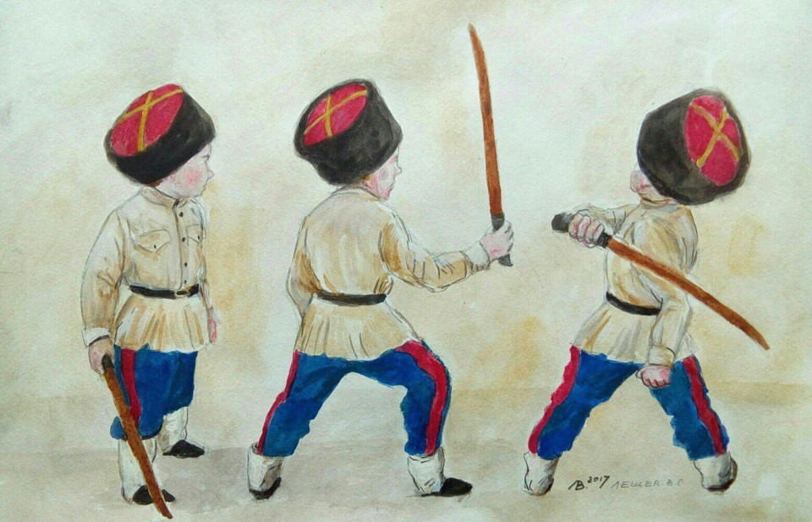

Составила педагог дополнительного образования

Н.П.Швецова

с.Мильково
2015 г.

Казачьи игры – это заклики к природе, как какая-то просьба реализации тех или иных событий, явлений, действий. Это диалог с природой, как с матерью, через общую игру человек находит ответ.

Задача игр:
- о единстве идеи, пути её осуществления;
- развиваются и реализуются сильные качества человека, которые находят применение в любой конкретной обстановке, экстремальной ситуации : смелость, организованность коллективной мысли и совместных движений. Чувство общности устремлений и действий, кругозоркость и ловкость, быстрота реакции;
- развивается чувство меры, умение жить в почитании и согласии с требованиями общества, не преступать запретную черту даже в экстремальных ситуациях.

Казачьи игры для детей обладают не только многовековой историей, но и обладают огромными возможностями для позитивного воздействия и духовного развития ребёнка. Такие игры универсальны, поскольку подходят детям 7 -17 лет.

«Лёвкин хвост»
Дети берутся за руки гуськом. Первый ребёнок берёт в руки хворостину и приговаривает: «Свисти, Лёвка, шопоти, Лёвка, поворачивайся!». Водящий бросается в сторону, за ним должны быстро повернуться в сторону и все другие дети (хвост). Отставшие подгоняются хворостиной.
«Передай подкову»
На Кубани поверье старинное: «Кто найдёт подкову, тому она счастье
принесёт».
Под музыку дети передают по кругу подкову, у кого она останется в руках по окончании музыки – выходит в круг и танцует. Остальные хлопают.
«Папаха»
Папаха передаётся по кругу со словами:
Ты лети, лети, папаха,
Ты лети, лети вперёд!
У кого папаха встанет -
Тот на круг пускай идёт!
У кого останется в руках – выходит в круг и танцует.

«Пугало»
Играют две команды. Выбираем два пугала, в руках палки, на головах шапки. Стоят в обручах, а перед ними корзины с картошкой (средние и малые мячи). Задача: мешать детям брать «картошку» из «корзин».
Дети говорят слова:
В поле пугало стоит,
И на нас оно глядит!
Скачем около него,
Не боимся ничего!
Кого «Пугало» коснётся, тот выбывает из игры. Команда, у которой будет больше «картошки» - победила!
«Перетяжка»
Капитаны берутся за палку, их команды берутся за капитанов и стараются перетянуть палку на себя. Игра напоминает перетягивание канатов.
«Кубанка»
Дети сидят по кругу. На них через одного одеты кубанки. Под музыку нужно быстро снять с себя кубанку и одеть соседу. Музыка останавливается – игра прекращается. Выигрывает тот, у кого на голове нет кубанки.
«Петушок»
Дети сидят. Ведущий считалкой удаляет одного игрока. Он становится ко всем спиной. Среди оставшихся назначается Петушок.

Ведущий: «Утром кто бесов гоняет, песни звонкие спивает, спать мешает казаку, и кричит ….»!
Выбранный Петушок кричит: «Кукареку!».
Ребёнок должен угадать, кто крикнул «Кукареку».
«Кауны»
На одном конце площадки проводится черта. (Это Бахча).
За чертой на расстоянии 2-3 шагов от неё «шалаш» сторожа. На противоположной стороне площадки обозначается «дом детей». Выбирается «сторож». Остальные – дети.
Когда сторож засыпает, дети направляются к бахче со словами: «Крадём, крадём кауны, деда не боимся! Он нас палкой, мы его – каталкой!»
Сторож просыпается, дети бегут «домой», а он их догоняет. Пойманного ребёнка сторож отводит в «шалаш»(плетень).
«Песня - припевка»
Уж я улком шла, переулком шла,
Клубок ниточек нашла!
Клубок катится, нитка тянется!
Клубок дали, дали, дали, никого та не позвали!
Я за ниточку бралась - тонка нить оборвалась!
Во время пения дети цепочкой идут за водящим, образуя клубок. По окончания песни стоящий во главе цепочки находит «дырочку» в клубке и выводит детей .

